Выставка поделок «Золотой подсолнух»
Дата проведения: 09.09 – 16.09.2016г
Цель: создание условий для развития у дошкольников разнообразных способностей, умений и навыков, воспитание положительных качеств средствами продуктивной деятельности; организация совместной деятельности с родителями и детьми.
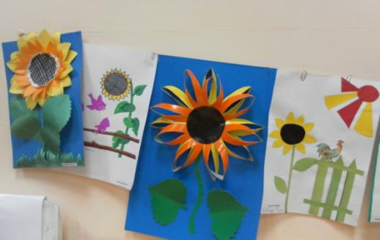
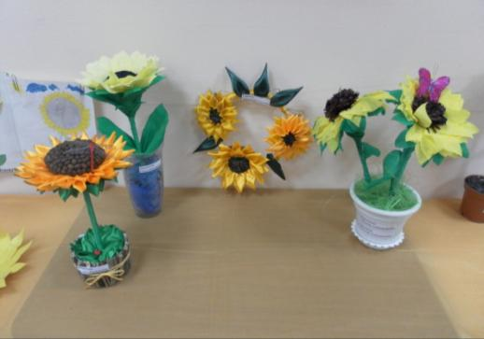
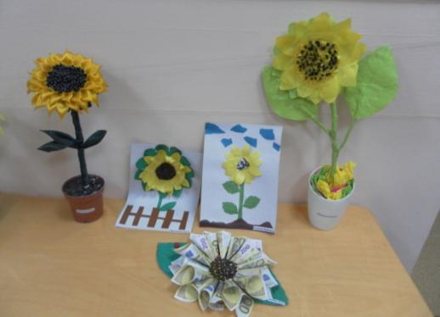

Подведения итогов выставки «Золотой подсолнух» среди разновозрастных групп дошкольной ступени образования Муниципального автономного общеобразовательного учреждения «Лицей» городского округа город Урюпинск Волгоградской области
Участник | Место
Горячева Александра | I
Мерзликина Ангелина | I
Мерзликин Антон | I
Горячева Ольга | I
Паршин Даниил | I
Жиляева Анна | I
Федотова Алина | I
Королев Игнат | I
Вавилова Дарья | II
Соломатина Екатерина | II
Афанасьева Анастасия | II
Сафонова Варвара | II
Мамонтова Ольга | II
Богучаров Константин | III
Абрамова Полина | III

